**Накрутка на Браш**

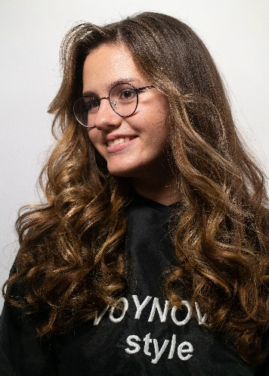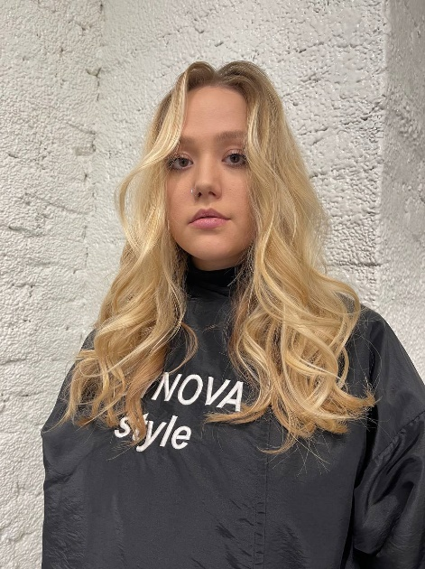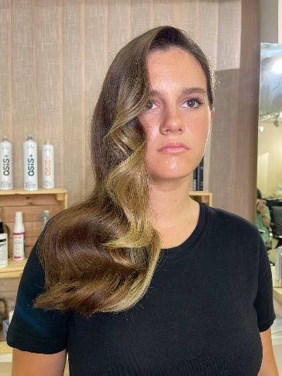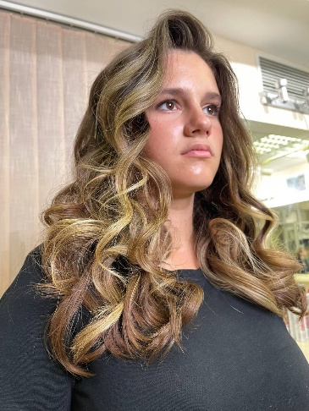

Подготовка волос для накрутки на Браш.

Выбор диаметра щётки и влияние его на завиток.

Технология работы правой и левой руки. Меняем расческу с феном в зависимости от стороны. Важно научиться крутить щётки и работать феном обеими руками.

Поднятие корня. Создание объемной и упругой прикорневой зоны.

Разбор стайлинга.

Учимся не только создавать самый упругий завиток, но и трансформировать в модные укладки.

В завершении создание элегантной, эффектной чёлки!!